**МОСКОВСКИЙ АВИАЦИОННЫЙ ИНСТИТУТ**

**(НАЦИОНАЛЬНЫЙ ИССЛЕДОВАТЕЛЬСКИЙ УНИВЕРСИТЕТ)**

**Кафедра №301**

**Лабораторная работа 1**

**по дисциплине**

«**Локальные системы управления**»

на тему:

**«Исследование процессов автоматического управления нормальной перегрузкой и углом тангажа летательного аппарата»**

**Вариант 4**

Выполнил студент гр. 30-401 Б

Зеленин С.В

Принял: доктор технических наук, профессор

______________ С. И. Рыбников

Москва 2017

**Исследование процессов автоматического управления нормальной перегрузкой летательного аппарата**

1. Математическая модель системы
   1. Закон отклонения руля высоты при автопилоте стабилизации нормальной перегрузки
   2. Уравнение движения системы самолет-демпфер тангажа имеет вид
2. Структурные схемы
   1. Статической системы

2.2. Астатической системы

1. Передаточные функции
   1. Разомкнутой статической системы
   2. Замкнутой статической системы
   3. Разомкнутой астатической системы
   4. Замкнутой астатической системы
2. Принципиальные схемы
   1. Статическая система стабилизации заданной нормальной перегрузки

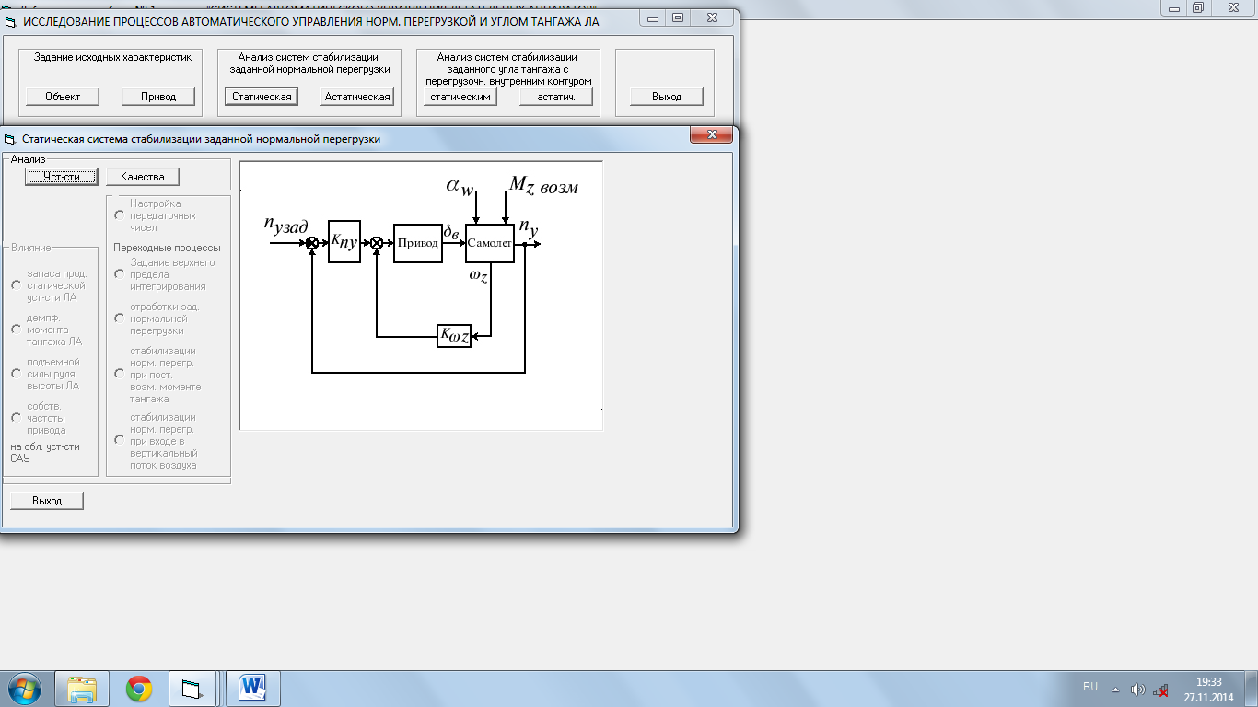



* 1. Астатическая система стабилизации заданной нормальной перегрузки

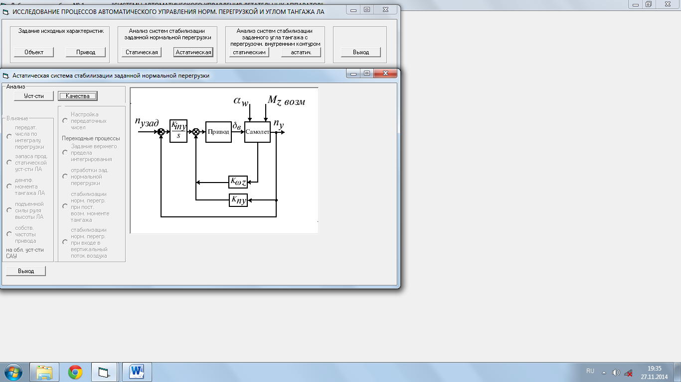



1. Переходные процессы

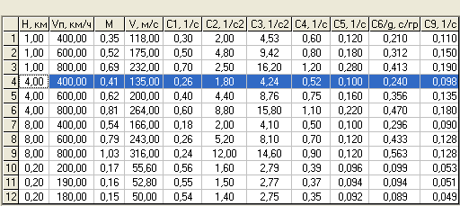

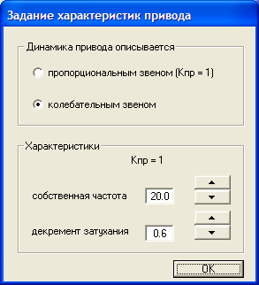

* 1. Статическая система стабилизации заданной нормальной перегрузки

Настройка передаточных чисел

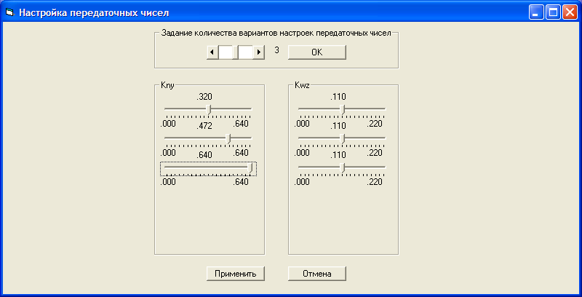

С увеличением коэффициента Кny установившееся значение нормальной перегрузки увеличивается, время переходного процесса практически не изменяется, время нарастание не значительно уменьшится, колебательность увеличивается.

E:_\Рыбников\NY-TETA\1.tif

С увеличением коэффициента Кwz установившееся значение нормальной перегрузки увеличивается, время переходного процесса уменьшается, время нарастание не значительно уменьшится, колебательность уменьшается.

E:_\Рыбников\NY-TETA\2.1.tif

С увеличением коэффициента Кny и Кwz установившееся значение нормальной перегрузки увеличивается, время переходного процесса уменьшилось, время нарастание не значительно уменьшится, колебательность уменьшается.

E:_\Рыбников\NY-TETA\2.2.tifE:_\Рыбников\NY-TETA\2.3.tif

С увеличением коэффициента Кny установившееся значение нормальной перегрузки уменьшится, время переходного процесса уменьшилось, время нарастание не значительно уменьшится, колебательность уменьшилось. С увеличением коэффициента Кwz установившееся значение нормальной перегрузки уменьшилось, время переходного процесса практически не изменяется, время нарастание не значительно увеличилось, колебательность уменьшается. С увеличением коэффициента Кny и Кwz установившееся значение нормальной перегрузки уменьшается, время переходного процесса уменьшается, время нарастание увеличивается, колебательность уменьшается.

E:_\Рыбников\NY-TETA\2.tifE:_\Рыбников\NY-TETA\3.2.tif

С увеличением коэффициента Кny время переходного процесса увеличится, время нарастание уменьшится, колебательность увеличится.

E:_\Рыбников\NY-TETA\3.3.tifE:_\Рыбников\NY-TETA\3.tif

С увеличением коэффициента Кwz время переходного процесса уменьшится, время нарастание увеличится, колебательность уменьшится.С увеличением коэффициента

Кwz и Кny отклонения малы.

Области устойчивости

E:_\Рыбников\NY-TETA\6.tifE:_\Рыбников\NY-TETA\4.tif

E:_\Рыбников\NY-TETA\5.tifE:_\Рыбников\NY-TETA\7.tif

* 1. Астатическая система стабилизации заданной нормальной перегрузки

E:_\Рыбников\NY-TETA\3.1.tifE:_\Рыбников\NY-TETA\8.tif

С увеличением коэффициента Кiny возрастает колебательность. С увеличением коэффициента Кny возрастает время переходного процесса. С увеличением коэффициента Кwz уменьшается колебательность.

С увеличением коэффициентаС увеличением коэффициента Кiny уменьшается колебательность. С увеличением коэффициента Кny колебательность уменьшается, но более быстрое затухание. С увеличением коэффициента Кwz уменьшается затухание ещё быстрее.

E:_\Рыбников\NY-TETA\9.tif

С увеличением коэффициента Кiny возрастает колебательность. С увеличением коэффициента Кny колебания уменьшаются, затухают быстрее. С увеличением коэффициента Кwz уменьшается колебательность.

Области устойчивости

E:_\Рыбников\NY-TETA\10.tifE:_\Рыбников\NY-TETA\11.tif

E:_\Рыбников\NY-TETA\12.tifE:_\Рыбников\NY-TETA\13.tif

E:_\Рыбников\NY-TETA\14.tif

Чем больше ограничение коэффициентов, тем уже область устойчивости.

**Исследование процессов автоматического управления углом тангажа летательного аппарата**

1. Математическая модель

1.1.Статической системы

1.1.1. Закон управления автопилота

* + 1. Уравнение движения системы
  1. Астатической системы

1.2.1. Закон управления автопилота

* + 1. Уравнение движения системы

1. Структурные схемы
   1. Статической системы

* 1. Астатической системы

1. Передаточные функции
   1. Статической разомкнутой системы

* 1. Статической замкнутой системы

* 1. Астатической разомкнутой системы
  2. Астатической замкнутой системы

1. Принципиальные схемы
   1. Статическая система стабилизации заданного угла тангажа со статическим перегрузочным внутренним контуром

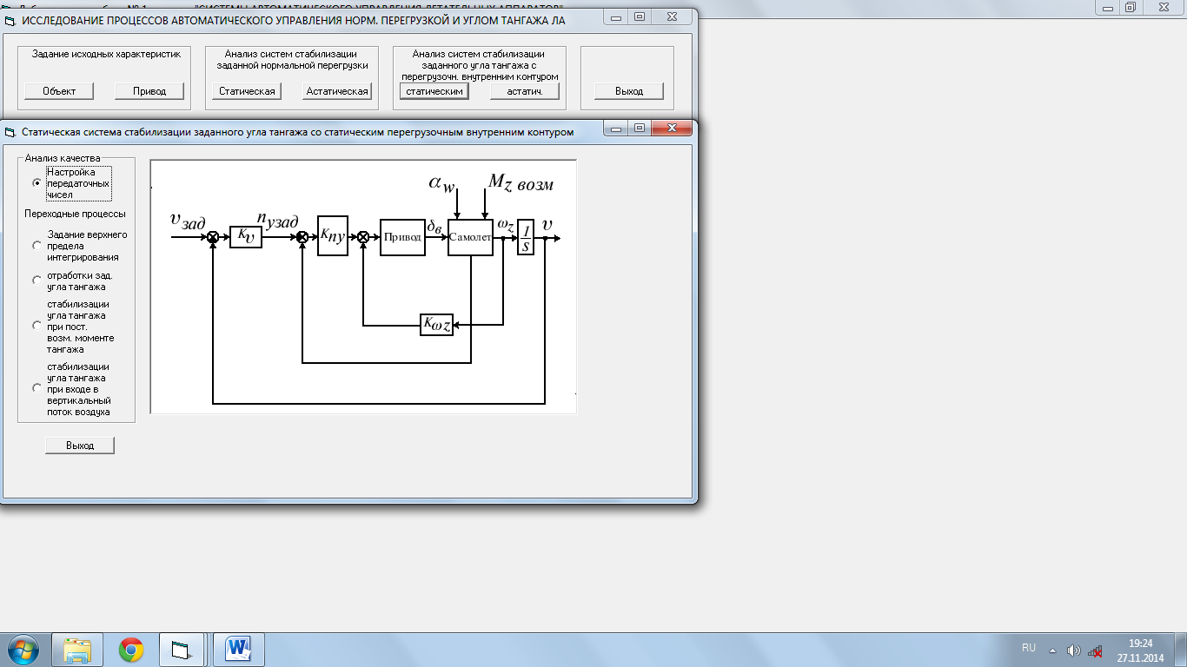



* 1. Астатическая система стабилизации заданного угла тангажа со статическим перегрузочным внутренним контуром

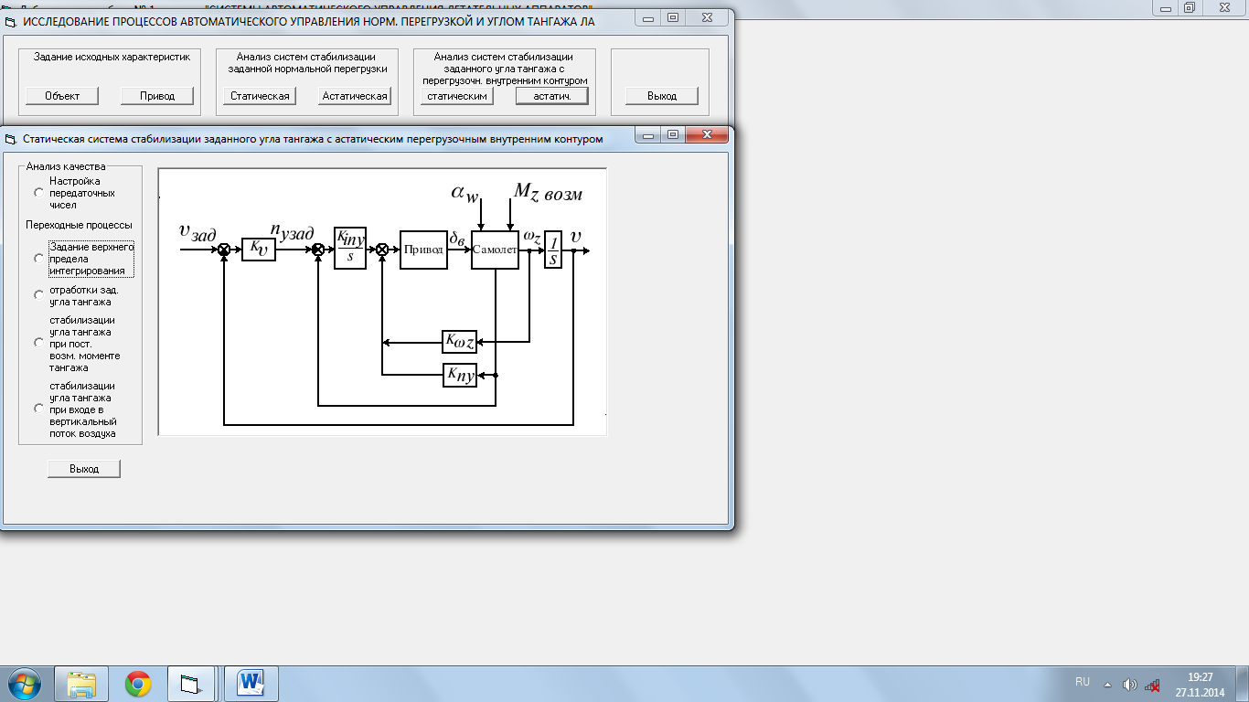



1. Переходные процессы
   1. Со статическим внутренним контуром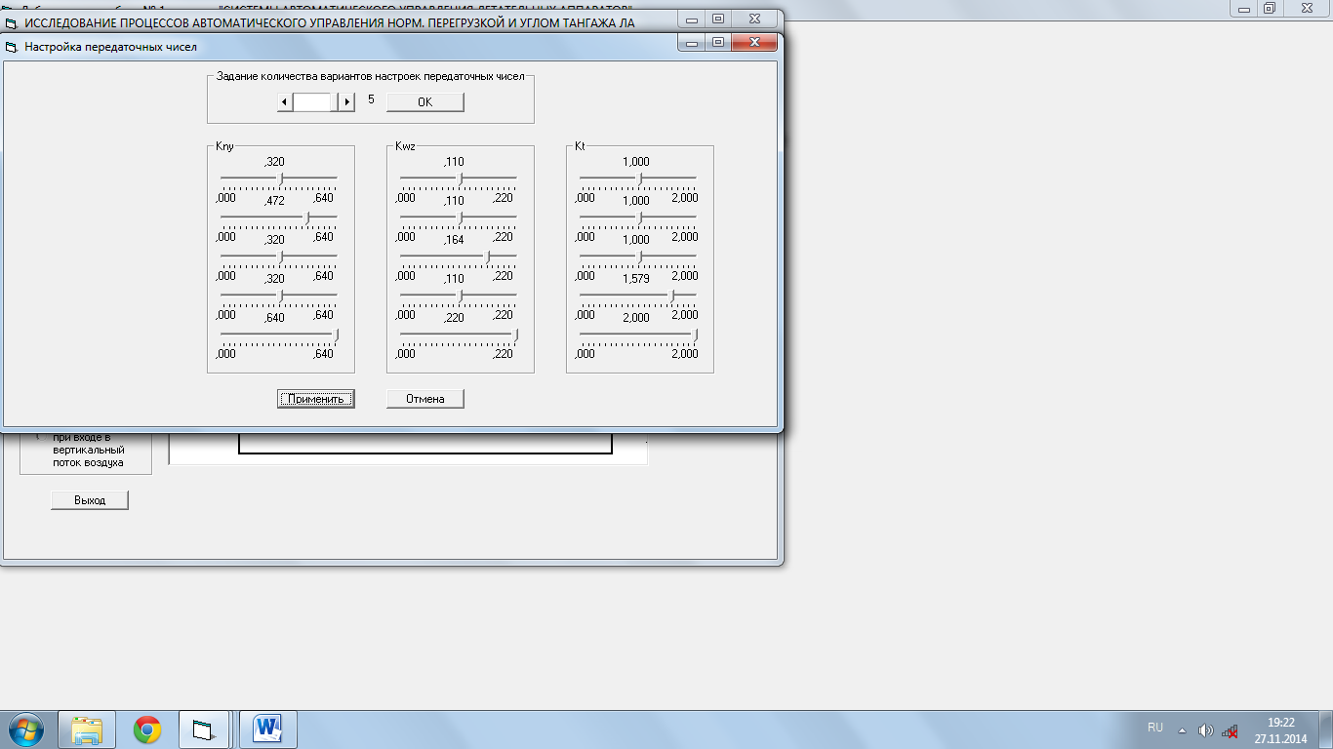

С увеличением коэффициента Кt уменьшилось время пп, колебательность увеличилась. С увеличением коэффициента Кny уменьшилось время пп, колебательность увеличилась. С увеличением коэффициента Кwz уменьшается колебательность увеличилось время пп. Увеличив все три коэффициента колебательность возврастет, пп более быстрый. 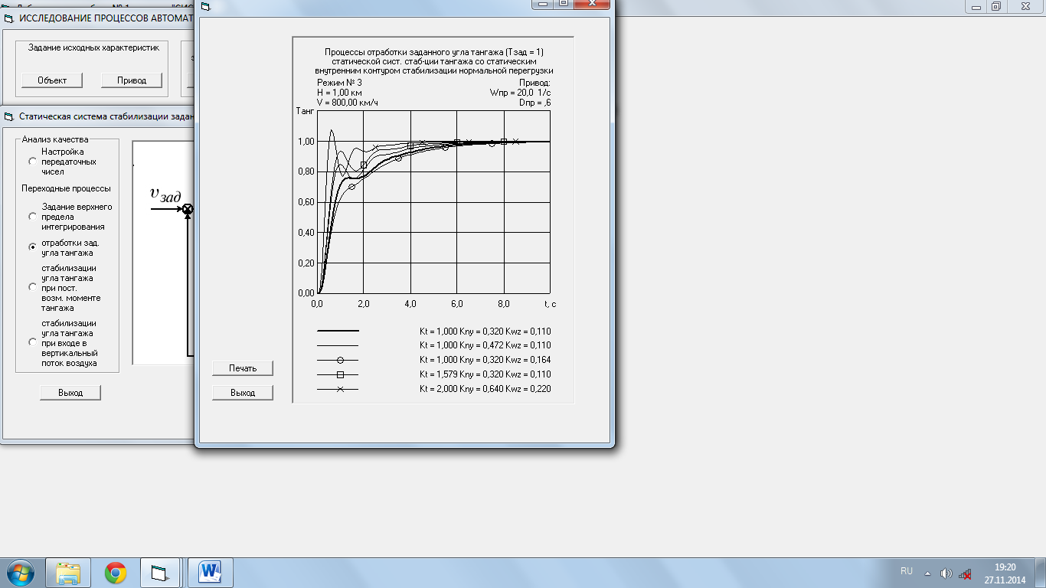

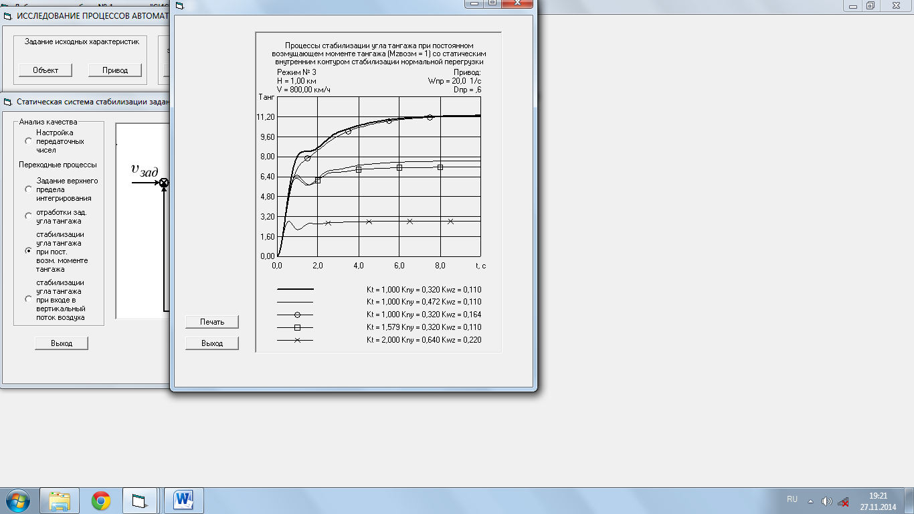С увеличением коэффициента Кt уменьшилось время пп, установившееся значение уменьшится. С увеличением коэффициента Кwz колебательность уменьшится. С увеличением коэффициента Кny уменьшается установившееся значение увеличилось время пп. Увеличив все три коэффициента колебательность возврастет, пп более быстрый.

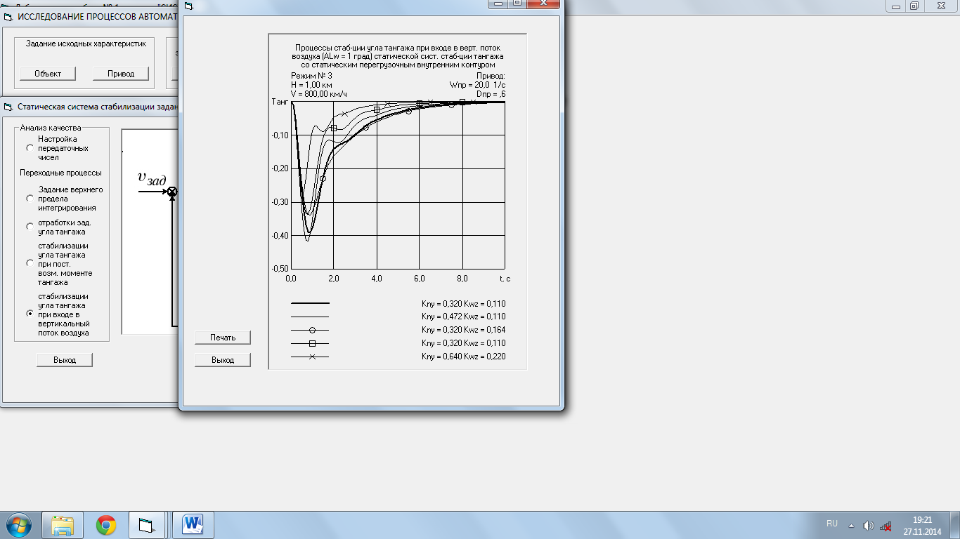

С увеличением коэффициента Кwz колебательность уменьшилась. С увеличением коэффициента Кny уменьшается время пп, величилась колебательность. Увеличив всекоэффициенты колебательность возврастет, пп более быстрый.

* 1. С астатическим внутренним контуром

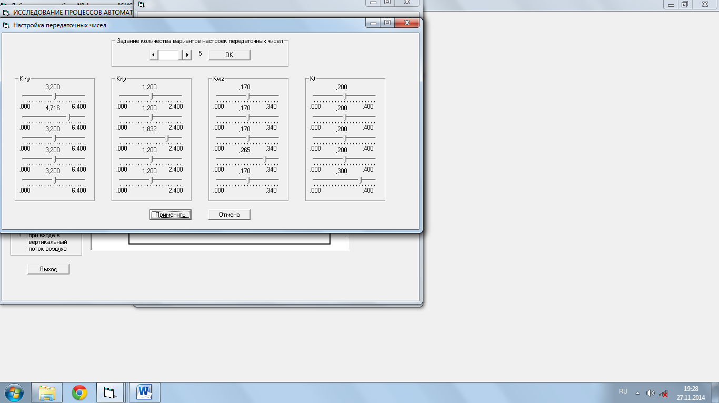

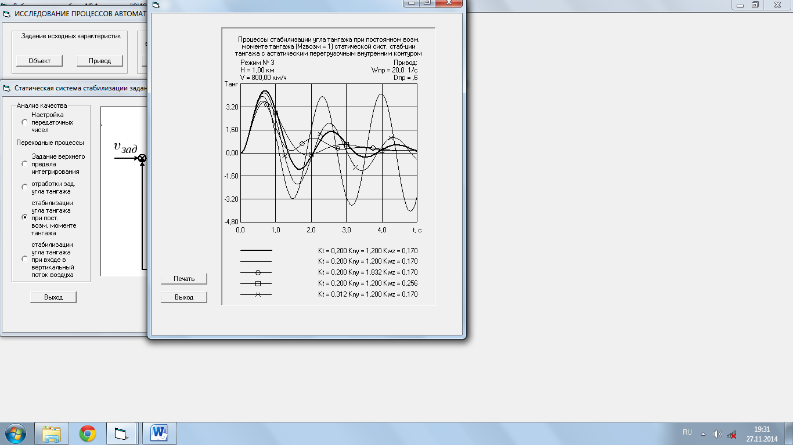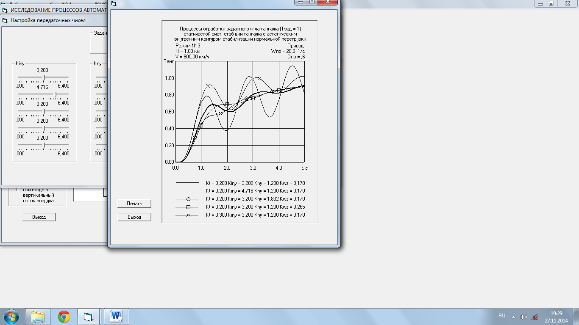С увеличением коэффициента Кt колебательность увеличилось. С увеличением коэффициента Кwz колебательность уменьшится. С увеличением коэффициента Кnyуменьшаетсяколебательность. Увеличив Кiny колебательность возврастет, затухание уменьшается.

С увеличением коэффициента Кt колебательность увеличилось, быстрее затухает. С увеличением коэффициента Кwz колебательность уменьшится. С увеличением коэффициента Кny уменьшается колебательность.